II Congreso Internacional de Especialización en Derecho Laboral: Negociación Colectiva en el Sector Público

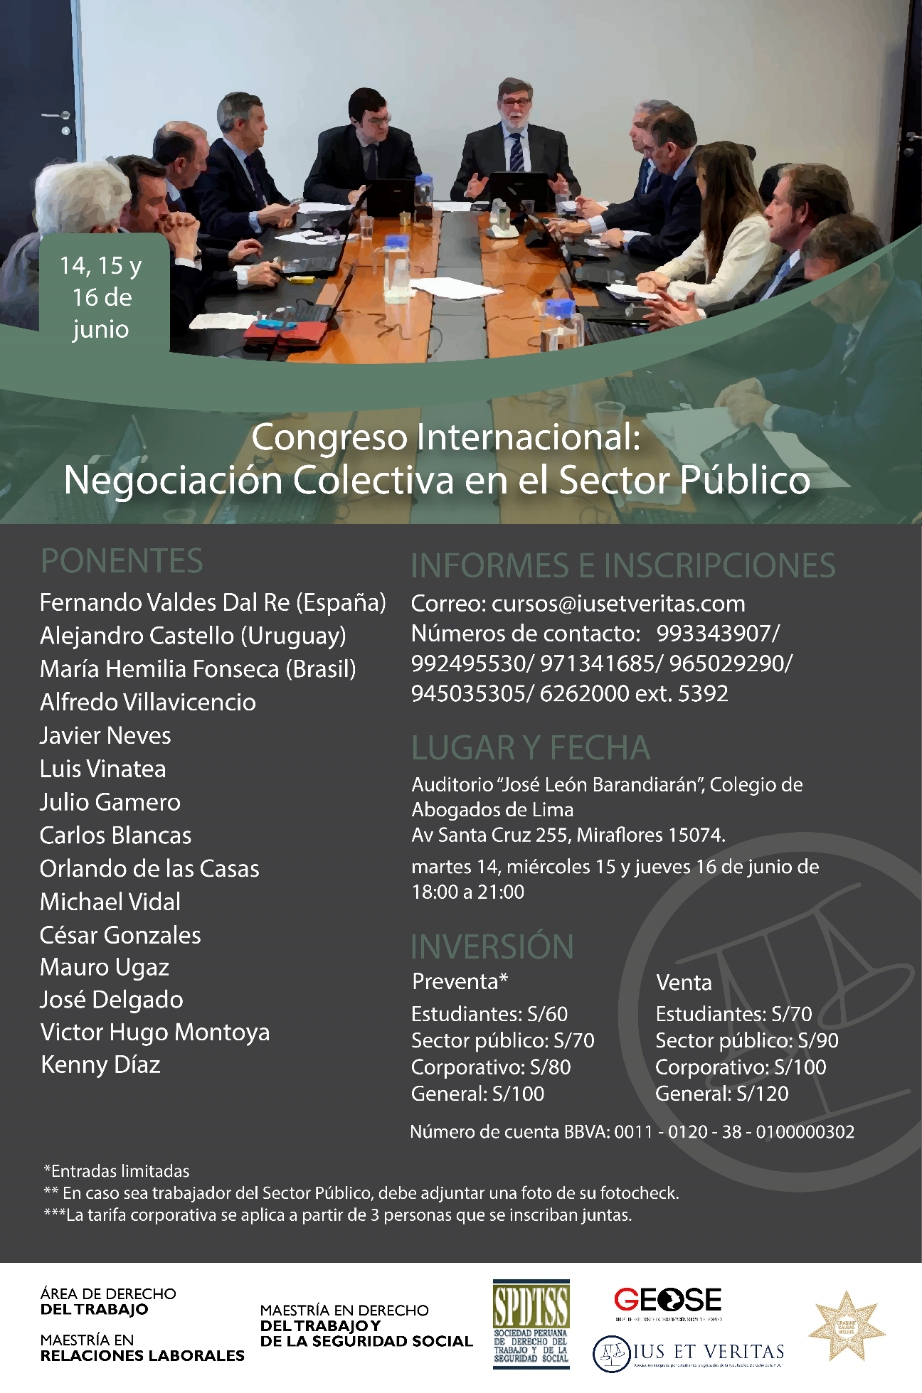
La Asociación Civil IUS ET VERITAS, el Área de Derecho de Trabajo de la PUCP, la Maestría en Relaciones Laborales, la Maestría en Derecho de Trabajo y Seguridad Social, el Grupo de Estudios de la Organización Social y el Empleo (GEOSE) y el Colegio de Abogados de Lima tiene el agrado de presentar el “II Congreso Internacional de Especialización en Derecho Laboral: Negociación Colectiva En Sector Público”
En este Congreso participarán reconocidos expositores y expertos internacionales de primer nivel, por lo que contaremos con la participación de Alejandro Castello (Uruguay), Fernando Valdes Dal Re (España), Maria Hemilia Fonseca (Brasil).
Asimismo, intervendrán los más reconocidos especialistas nacionales en el derecho que nos brindarán sus propias perspectivas; como: Javier Neves. Luis Vinatea, Julio Gamero, Carlos Blancas, Orlando de las Casas, Michael Vidal, Cesar Gonzales, Mauro Ugaz, Kenny Díaz, Victor Hugo Montoya, José Delgado.
***********
Fechas: Martes 14, miércoles 15 y jueves 16 de Junio de 2016.
Lugar: Auditorio José León Barandiarán (Av. Santa Cruz 255, Miraflores)
Horario: 18:00 a 21:00 horas
***********
PROGRAMA
DÍA 1.- MARTES 14 DE JUNIO
18:00 - 18:30: Registro
18:30 - 18:45: Inauguración
-Alfredo Villavicencio (Decano Facultad de Derecho PUCP)
18:45 - 19:45:
Tema:
La visión OIT de la negociación colectiva de remuneraciones en el sector público. Convenios 151 y 154.

Ponente:
-Fernando Valdes dal Re (Profesor de Derecho del Trabajo Universidad Complutense de Madrid y Magistrado del Tribunal Constitucional español)
19:45 - 20:00: Break
20:00 - 20:45:
Tema: Aspectos jurídicos del conflicto entre negociación colectiva y presupuesto equilibrado en el Perú.

Ponentes:
-Javier Neves (Profesor de la PUCP)
-Luis Vinatea (Profesor de la PUCP)
20:45 - 21:30:

Tema: Experiencia Uruguaya

Ponente:
-Alejandro Castello (Profesor de la Universidad La República, Uruguay)
DÍA 2.- MIÉRCOLES 17 DE JUNIO
18:00 - 18:30: Registro
18:30 - 19:10:
Tema: Aspectos económicos del conflicto entre negociación colectiva y presupuesto equilibrado en el Perú.
Ponentes:
- Julio Gamero (Especialista de Empleo y Mercado Laboral en la Oficina Andina de la OIT)
- Victor Hugo Montoya (Profesor de la PUCP
19:10 - 19:45:
Tema: Experiencia Española

Ponente:
-Fernando Valdés dal Re (Profesor de Derecho del Trabajo Universidad Complutense de Madrid y Magistrado del Tribunal Constitucional español)
19:45 - 20:00: BREAK
20:00 - 20:40:
Tema: Experiencia Brasileña
Ponente:
- María Hemilia Fonseca (Profesora de la Universidad de Sao Paulo- Facultad Riverao Pretto)
DÍA 3.- JUEVES 18 DE JUNIO
18:00 - 18:30: Registro
18:30 - 19:45:
Tema: ¿Qué normas se aplican en la negociación peruana hasta que se emita una nueva ley?

Ponente:
-Carlos Blancas (Profesor de la PUCP)

Panelistas:
-Orlando de las Casas (Profesor de la PUCP)
-Michael Vidal (Profesor de la PUCP)
19:45 - 20:00: BREAK
20:00 - 21:15:
Mesa de Trabajo: Líneas generales de una nueva legislación.
Panelistas:
- César Gonzales (Profesor de la PUCP)
- Mauro Ugaz (Profesor de la PUCP)
- Kenny Díaz (Profesor de la PUCP)
- José Delgado (Secretario General FENTASE).
************
INFORMES:
A) E-mail: cursos@iusetveritas.com
B) Oficina IUS ET VERITAS
Segundo Piso de la Facultad de Derecho de la PUCP
Av. Universitaria 1801, San Miguel
C) Números de contactos: 993343907/ 992495539 / 971341685 / 965029290 /945035305
***********
INVERSIÓN:
Pre-Venta*
-Estudiante pregrado y postgrado: S/60.
-Inspectores y Sector Público: S/.70
-Corporativo: S/.80***
- Entrada General: S/.100
Venta:
-Estudiante pregrado y postgrado: S/.70
-Inspectores y Sector Público: S/.90**
-Corporativo: S/.100**
- Entrada General: S/.120
*Vacantes limitadas, hasta agotar stock.
** La tarifa corporativa aplica a partir de 3 personas que se inscriban juntas.
*** En caso sea trabajador del Sector Público, debe adjuntar una foto de su fotocheck.
INSCRIPCIÓN:
A) Abonando la inversión correspondiente en la Cta.Cte.BBVA Soles # 0011-0120-38-0100000302 y enviando el voucher escaneado a cursos@iusetveritas.com, con su DNI y nombres completos.
***********

